Лабораторная работа 7
Список объектов и их возможные состояния
№ П / п | Имя объекта | Список объекта
1 | Заявка | Отклонена, одобрена, ожидает рассмотрения
2 | Уведомление | Отправление, не отправлено
3 | Документы | Приняты, не приняты, на рассмотрении
4 | Абитуриент | Зачислен, не зачислен, прошел конкурс, не прошел конкурс
Диаграмма объекта заявка
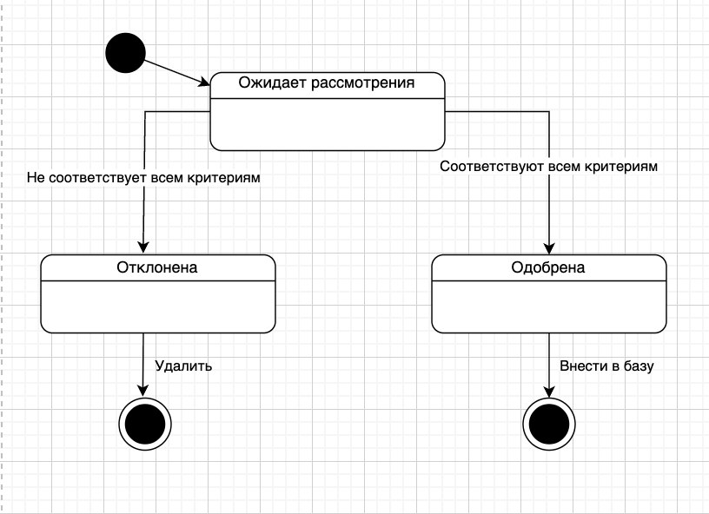
Диаграмма объекта уведомление
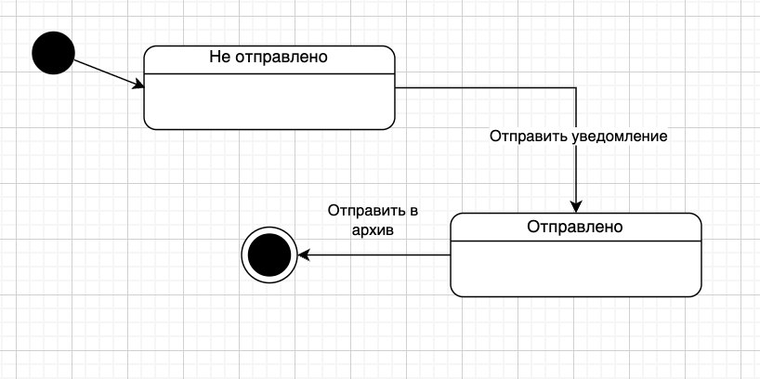
Диаграмма объекта Документы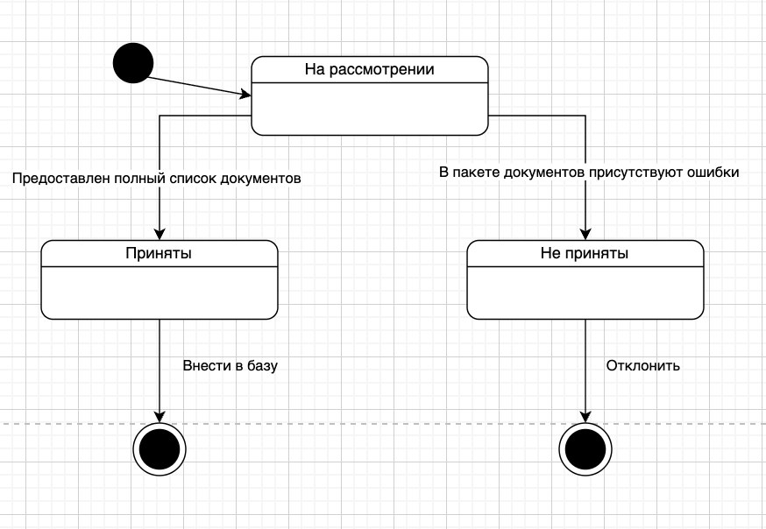
Диаграмма объекта абитуриент 